**Istituto**

**P**

**D**

**P**

**Anno Scolastico**

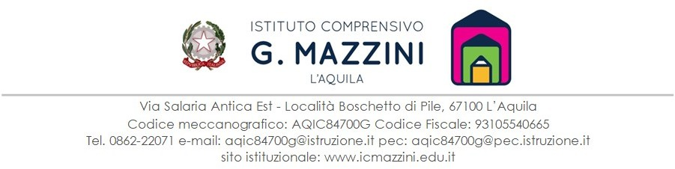

**PIANO DIDATTICO PERSONALIZZATO**

Per studenti con Disturbi Specifici di Apprendimento – DSA

(L. 170/2010)

Per studenti con altri Bisogni Educativi Speciali – BES

(DM 27/12/2012; C.M. n. 8 del 6/03/2013)